关于对2018年全年科研成果及科研活动
进行统计的通知
院属各单位：
根据重庆建筑工程职业学院《科研成果和科研活动的认定及量化计分办法》（建工职院〔2018〕237号）、《科研成果认定及奖励办法》（建工职院〔2018〕238号）、《科研绩效s考核实施细则》（建工职院〔2018〕239号）三个文件精神，学院将对2018年全年科研成果及科研活动进行统计，作为科研工作绩效考核和成果奖励的依据。现将有关事项通知如下：
一、请2018年获得科研成果/活动的教职工登录科研管理系统（系统网址：http://172.16.249.15/business/login.jsp）填报自己的科研成果/活动，并将科研成果/活动的材料（原件）提交所在部门，各部门管理员对材料进行审核，并导出统计表打印提交到科发处。具体操作步骤可参见系统填报说明（详见附件2）。
二、涉及多人完成的科研成果/活动，如：著作、论文、项目等，由第一排名人（或主持人）填写《科研成果及科研活动计分分配表》（详见附件1）。未填写分配表的科研成果/活动，视为按量化计分管理办法中默认方式计算。
三、各部门管理员最迟于12月27日（星期四）16:00前将审核通过的科研成果在系统中提交于科发处，并将导出后的统计表签字盖章确认后连同《科研成果及科研活动计分分配表》、材料原件（原件审核后返还）提交至发展规划与科技处，作为科研工作量化计分、科研成果奖励、科研绩效考核的依据。原则上所有专任教师（包括行政兼课教师）统计归口在各系部，专职行政人员归口到自己部门。
四、电子版成果扫描件请以一个成果一个PDF文件的形式上传至系统，文档尽量使用清晰的扫描件，请不要上传单张图片，避免上传失败或者审核不通过。
五、本次统计只针对2018年（1月1日到12月30日）期间的论文、著作、项目以及专利等科研成果及科研活动。
六、未完善自己资料的老师以及系部管理员，请完善相关内容后再进行数据填报。
七、联系人：刘彦廷
联系电话：61968132
电子邮箱：jgzykjc@163.com
科研管理系统交流群：471624131
八、本通知可在发展规划与科技处网站下载。

附件：1、科研成果及科研活动计分分配表
2、系统填报说明
（此页无正文）

发展规划与科技处
2018年12月18日

附件1：
重庆建筑工程职业学院科研成果及科研活动计分分配表
科研成果/活动名称
科研成果/活动类别及级别 |  |  | （下列例子仅作参考，根据个人实际情况按照顺序进行填写）获奖成果-自然科学-国家级-一等奖  知识产权-实用新型专利-（申请被受理）  论文-三类-中文核心期刊-（投稿受理但未发表）  著作-译著/译-字数-二类出版社-第一主编--（再版/修订版）  应用类成果-以厅局级政府名义采用并推广的成果  标准与规范-地方标准或规范-主要起草人-（修订）  图集与图册-地方工法、图集与图册-主审  文学艺术类成果-省级文联主办的获奖作品-三等奖  纵向项目-省市级-一类-一般项目-立项或（申请被受理并参与评审但未立项）  科研平台/团队-校级科研平台-立项或过程或验收
单位排名 |  | 第X | 科研成果/活动应得总分 |  |  |  | 科研成果/活动成员总人数（含负责人）
科研成果/活动负责人及成员分数
（默认分配标准为参照量化管理计分标准表11执行，如有新的分配方案，则列出新的分配方案，分配方案都需项目组所有成员签字确认）
默认分配标准 |  |  |  |  |  | 新分配方案
排名 | 姓名 |  | 分数 | 签字 |  | 排名 |  | 姓名 | 分数 | 签字
负责人 | XX |  |  |  |  | 负责人 |  | XX
成员1 |  |  |  |  |  | 成员1
成员2 |  |  |  |  |  | 成员2
成员3 |  |  |  |  |  | 成员3
...... |  |  |  |  |  | ......
科研成果/活动负责人意见：

签字： 年 月 日

附件2：
系统填报说明
- 系统网址：http://172.16.249.15/business/login.jsp
教师个人账号为人事处新编的9开头的11位人事编码，密码与账号相同，不清楚自己人事编码的可以在系部查询。已修改密码但是忘记的可以找各系部管理员重置密码。
- 注意！！！所有录入的成果完成单位必须是“重庆建筑工程职业学院”，科研成果/活动负责人必须录入自己的科研成果/活动，并提交相应的计分分配表；非项目负责人的教师可不用录入自己参加的项目，由该项目的负责人录入即可。校内多人完成的论文成果，由排名第一的作者一人录入即可（其中论文国外期刊通讯作者排序优于作者，国内期刊作者排序优于通讯作者）。
3、请老师们登录系统后首先修改密码，然后完善自己的资料，带*号项目为必填，坐班的老师人事单位选择自己所在的部门，科研单位则选择自己所在的系部，没有系部的老师就继续选择自己所在的部门。是否统计一栏，请一定选择“是”。请注意，专任教师兼职坐班的，请你们的科研单位必须认真填写，否则系部管理员无法审核到科研单位填写错误教师的成果信息。
4、登录系统后查看我的项目，科发处已事先导入往年项目（只有项目名称、主持人名字），今年的新项目请自行录入。在系统内看到自己有项目的老师请完善自己的项目信息，带*号项目为必填。如果项目有学院配套经费的，在项目经费来源单位一里勾选“政府投入”后，在项目经费来源单位二中填写“非政府投入（XX经费）”，如申请被受理并参与评审但未立项项目需在项目子类选择“申请被受理并参与评审但未立项”，已成果立项项目无需选择此项。
- 登录系统后查看我的成果，科发处已经导入一部分以前的成果，但是信息不完善，请老师们自行点击“编辑”，完善自己的成果资料。新录入成果需注意，带*号项目为必填，成果类型是奖励和计分的重要依据，请认真选择！
请特别注意！论文成果中的收录类别一栏
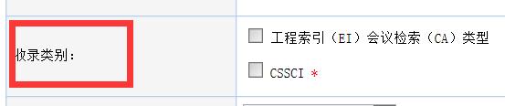
此栏没有收录情况的一定不要勾选！！此项非必选！！非必选！！非必选！！如果勾选了此项的老师请一定要提交相应的检索报告作为佐证材料！！！！
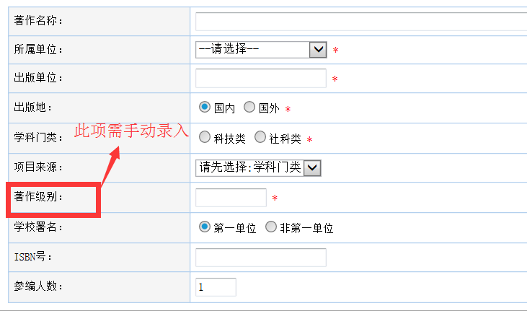
著作成果中的著作级别为必填项！！必填项！！必填项！！，是奖励和计分的重要依据，此项需手工填写。
著作级别！分别为：①新出版，②再版有新书号，③再版无新书号，④修订版。
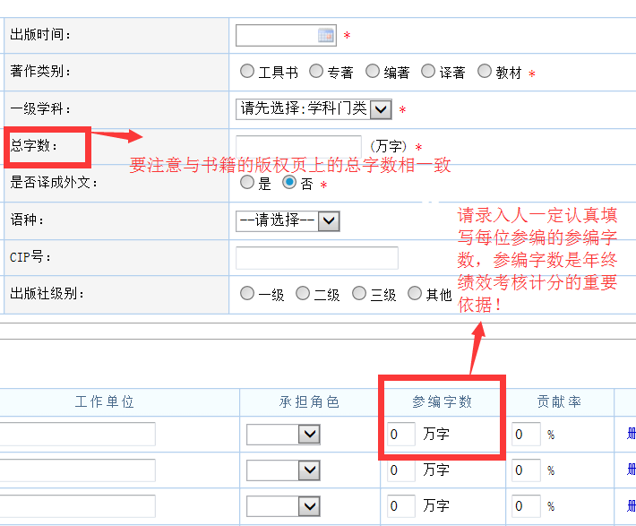
请不要把著作和教材弄混淆！著作和教材的计分和奖励都不一样！
- 管理员登录系统后，查看待审人员名单，审核通过已完善资料的教师。请管理员们一定要认真审核后再通过，审核通过后的信息教师们无法再修改。
- 对于已经完善好内容的项目或成果，管理员就可以点击审核通过（所有必填项都完整，信息真实）。2016年开始的所有成果必须上传电子版附件！请使用扫描件，如果没有扫描件请拍摄清晰端正的图片后做成PDF文件进行上传（文档不清晰的一律不通过）。不能上传单张图片，上传多张图片作为电子版附件的审核一律不通过！
请管理员仔细审核电子版附件是否为一个完整的PDF文件（论文包括：（检索报告）、封面、目录页、文章、封底 // 著作包括：封面、前言页、扉页、版权页、目录、封底），
专利包括：第一页（代授权公告号那一页），项目包括结题证书如上传单张图片的请通知教师修改后再通过！
- 管理员在确认本系部成果填写审核完毕后在系统中导出成果汇总表，确认无误后签字盖章，连同成果原件，计分分配表原件（所有成果/活动都需提交计分分配表）一起交到科发处。
论文成果导出字段包括：论文类型、论文题目、第一作者、所属单位、其他作者、发表/出版时间、发表刊物/论文集、刊物类型（第一个）、发表范围、ISSN号、CN号。
著作成果导出字段包括：著作名称、著作类别、出版单位、出版时间、第一作者、所属单位、其他作者、字数、著作类别、总字数、著作级别、出版社级别、ISBN号。
请各位管理员一定要把导出字段选择完整！！！
- 填写专利时，公开号为专利证书里面的授权公告号。凡是专利权归属于学校的都在是否为职务专利项里勾选“是”。
专利成果导出字段包括：专利名称、第一发明（设计）人、其他发明（设计）人、专利权人、专利范围、专利类型、专利状态、申请号、申请日期、授权号、授权日期、学校署名、是否为职务专利、合作类型。
项目导出字段包括：项目名称、项目编号、负责人、所属单位、项目级别、项目分类、项目子类、项目来源单位、立项日期、结项日期、项目成员。项目资助经费、项目配套经费。
- 各系部及部门最终提交材料时间为2018年12月27日（星期四），逾期不再接收材料。请将材料提交于2-212刘彦廷老师处（电话：61968132）。
12、请老师们加科研系统管理交流群：471624131，有疑问可以随时交流。

